МИНИСТЕРСТВО НАУКИ И ВЫСШЕГО ОБРАЗОВАНИЯ РОССИЙСКОЙ ФЕДЕРАЦИИ
Федеральное государственное бюджетное образовательное учреждение высшего образования
«РОССИЙСКИЙ БИОТЕХНОЛОГИЧЕСКИЙ УНИВЕРСИТЕТ»

Институт: Промышленной инженерии, информационных технологий и мехатроники

Кафедра: Информатика и вычислительная техника пищевых производств

Дисциплина: Архитектура программных систем

ЛАБОРАТОРНАЯ РАБОТА №4.1

Выполнил:
Самуйленко Вадим Александрович
25о-090301-ИБ/1

Москва, 2026 г.

Цель работы
Научиться создавать статический веб-сайт, размещать его в репозитории GitHub и настраивать автоматический деплой на GitHub Pages с использованием GitHub Actions.

Ход выполнения работы
1. Создание репозитория
Был создан репозиторий с именем:
vadimsamuil.github.io
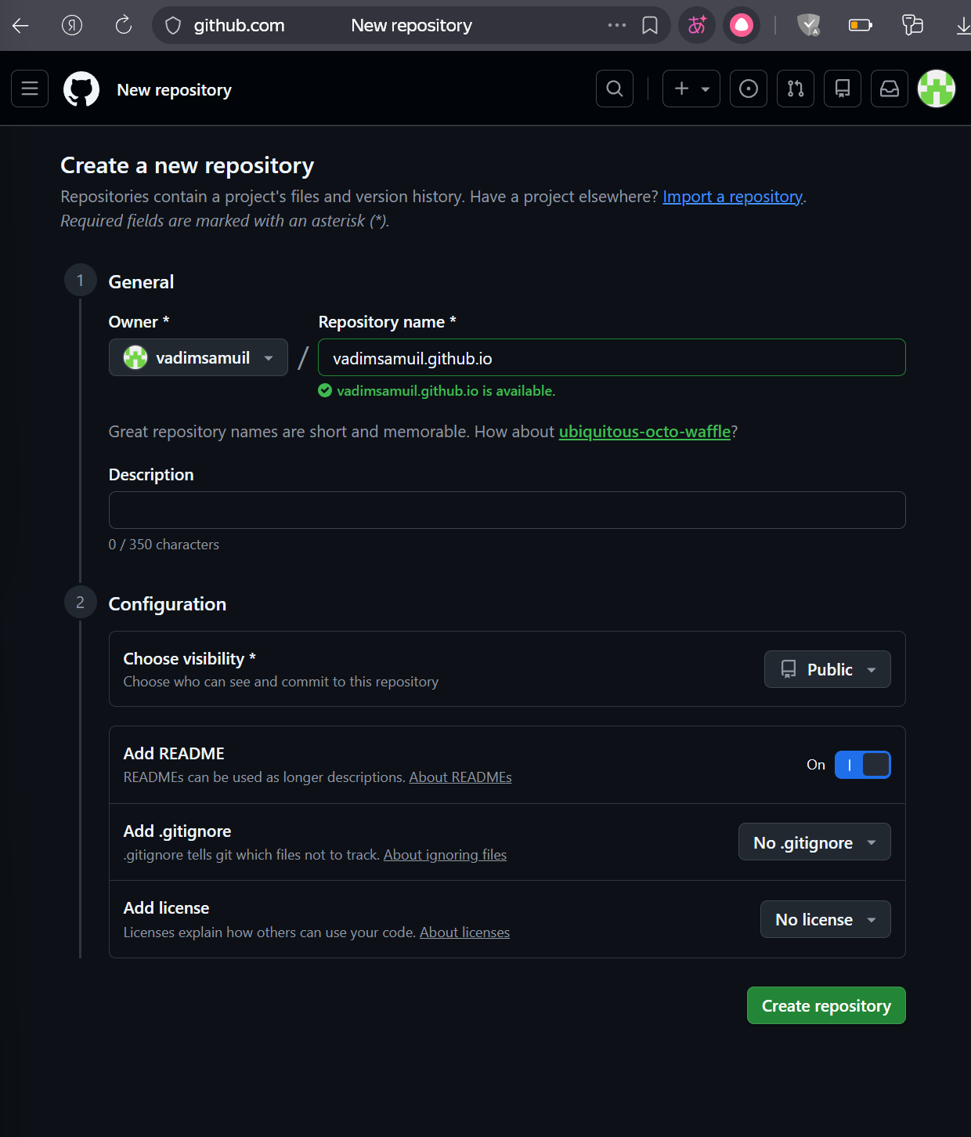
2. Добавление файла README
В корне репозитория создан файл README.md.


3. Настройка Pages
В настройках репозитория (Settings → Pages) выбрано:
Source: Deploy from a branch
Branch: main (или master)
Folder: / (root)
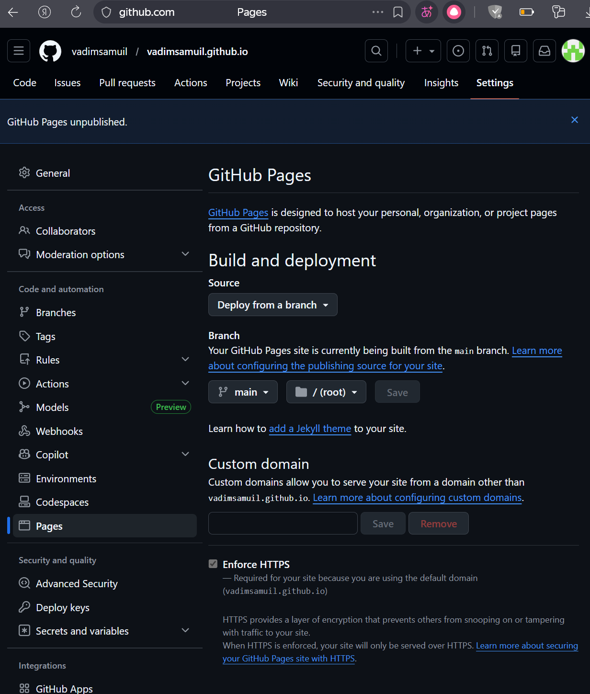
4. Проверка первоначальной публикации
По адресу https://vadimsamui.github.io сайт стал доступен.
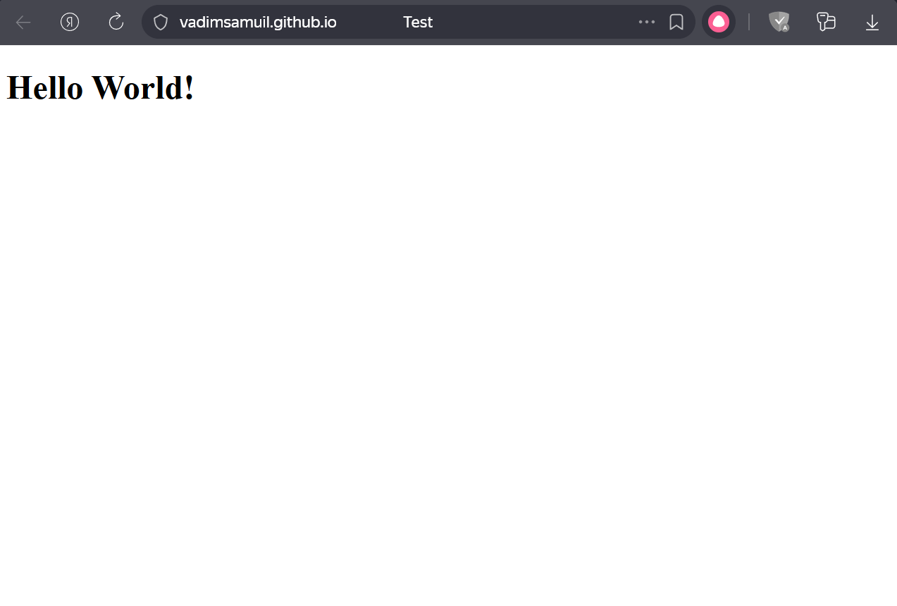
5. Настройка GitHub Actions (деплой)
В разделе Settings → Pages → Build and deployment выбран GitHub Actions, нажата кнопка «configure».
Создан файл .github/workflows/deploy.yml со следующим содержимым:
yaml
# Simple workflow for deploying static content to GitHub Pages
name: Deploy static content to Pages

on:
push:
branches: ['main']
workflow_dispatch:

permissions:
contents: read
pages: write
id-token: write

concurrency:
group: 'pages'
cancel-in-progress: false

jobs:
deploy:
environment:
name: github-pages
url: ${{ steps.deployment.outputs.page_url }}
runs-on: ubuntu-latest
steps:
- name: Checkout
uses: actions/checkout@v4
- name: Setup Pages
uses: actions/configure-pages@v5
- name: Upload artifact
uses: actions/upload-pages-artifact@v3
with:
path: '.'
- name: Deploy to GitHub Pages
id: deployment
uses: actions/deploy-pages@v4
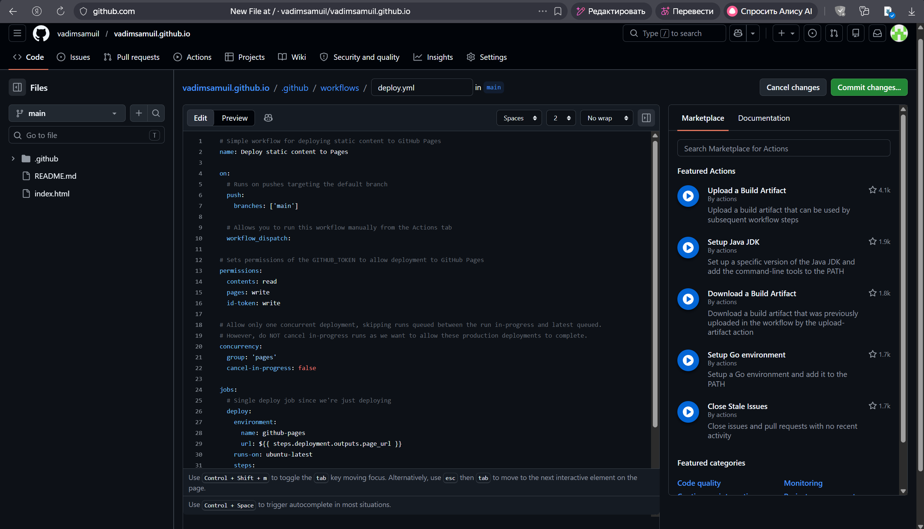
Файл сохранён (commit сделан).

6. Создание статического сайта (HTML)
В корне репозитория создан файл index.html с содержимым:
html
<!DOCTYPE html>
<html lang="en">
<head>
<meta charset="UTF-8">
<meta name="viewport" content="width=device-width, initial-scale=1.0">
<title>GitHub Deployment Workflow</title>
</head>
<body>
<p>Hello, GitHub Actions!</p>
</body>
</html>
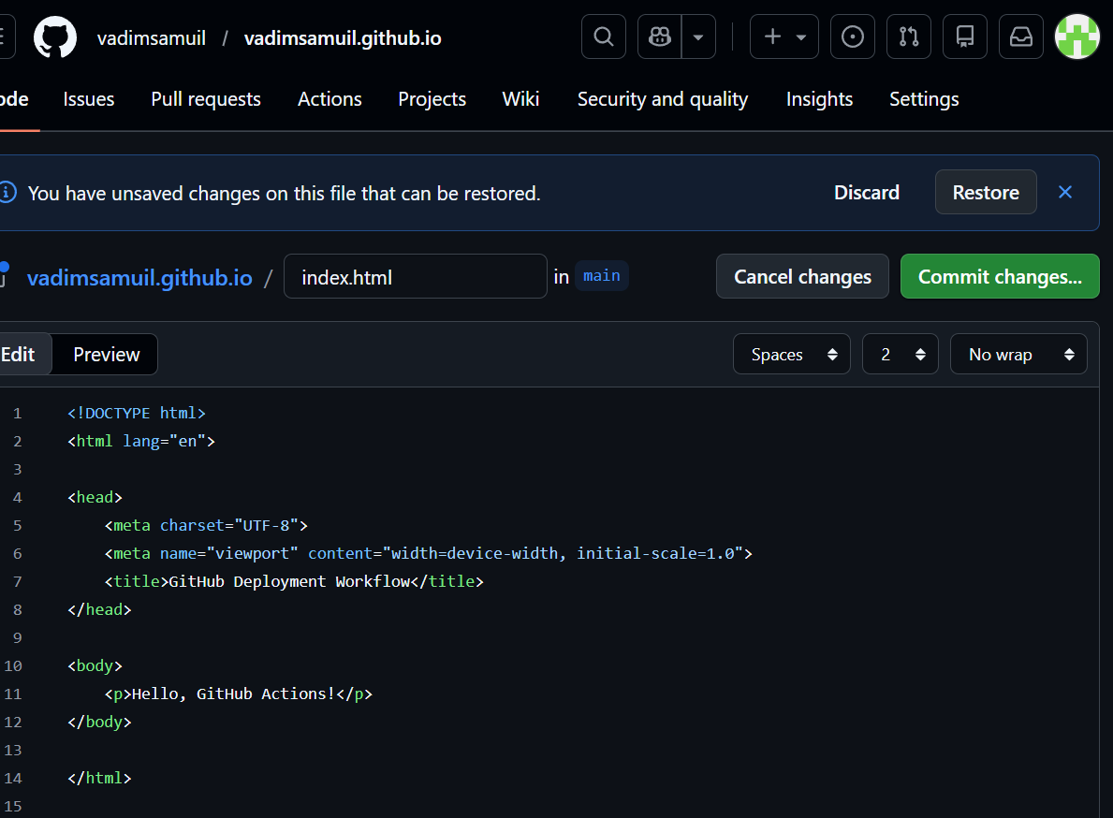
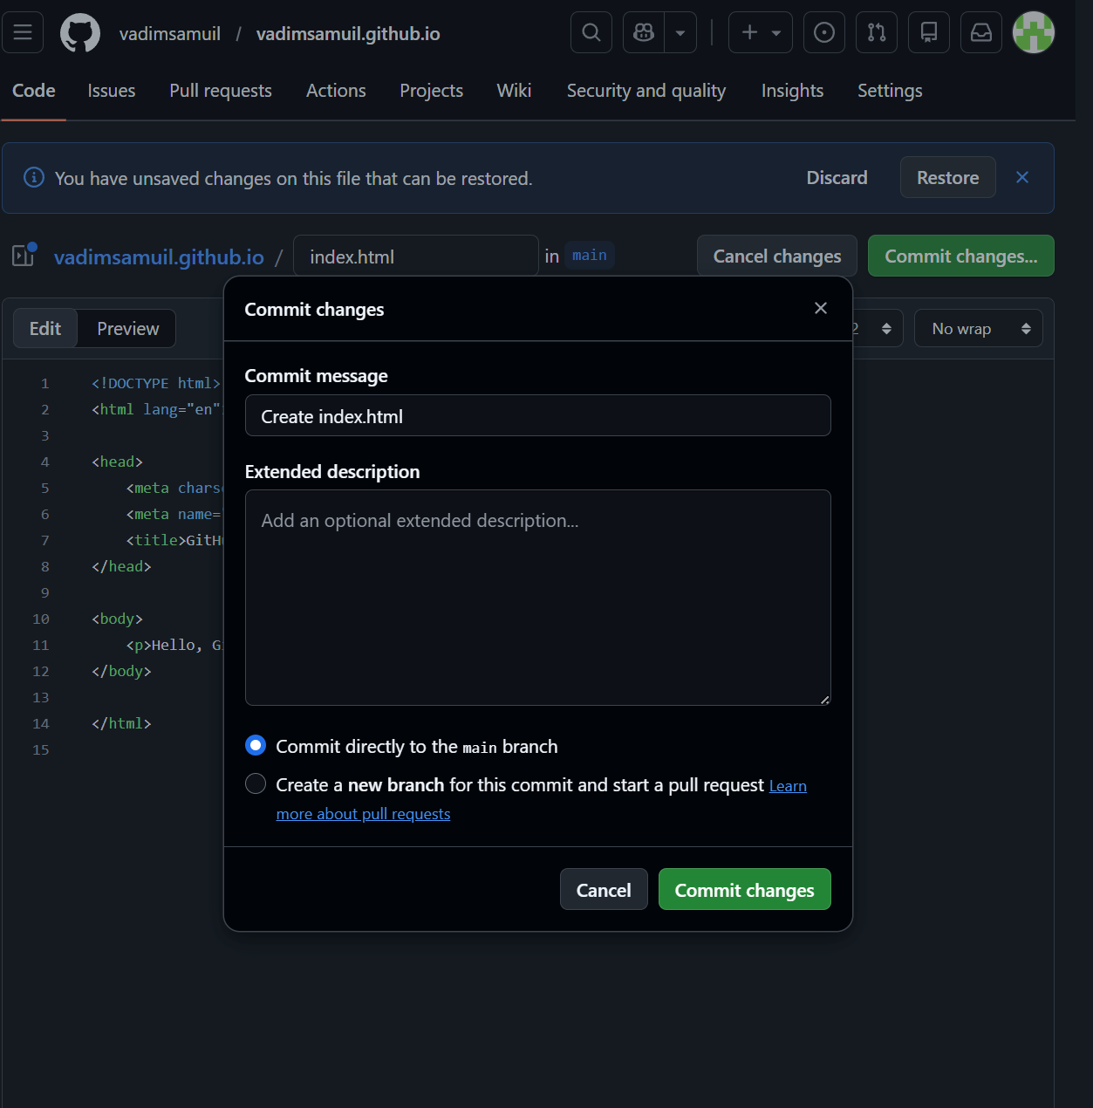
Выполнен commit новых изменений.

7. Проверка работы pipeline (Actions)
После коммита автоматически запустился workflow «Deploy static content to Pages».
Переход на вкладку Actions
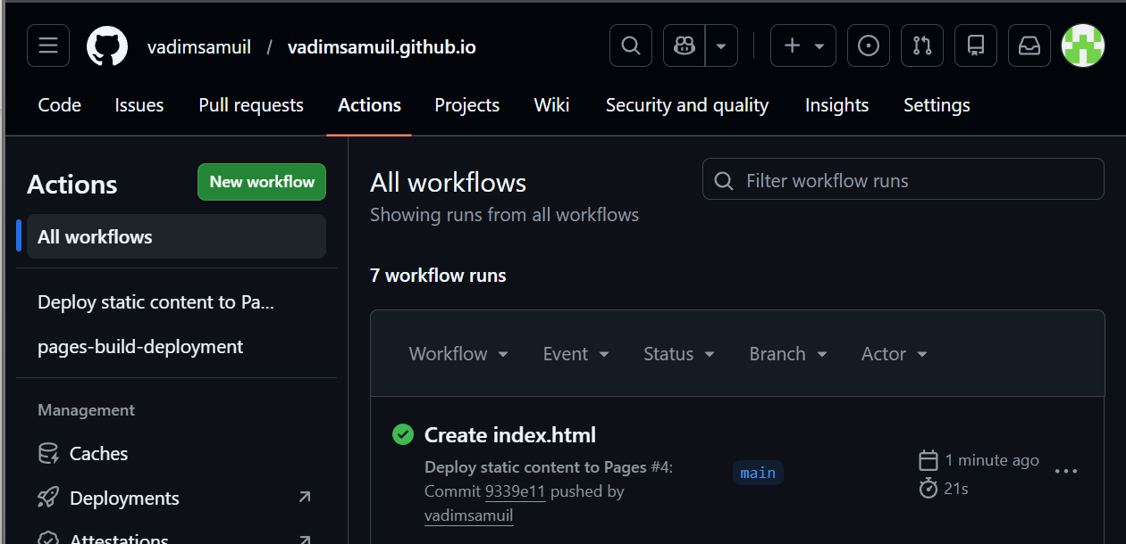
8. Проверка финального сайта
Сайт доступен по адресу:
https://<ваше_имя_пользователя>.github.io
На странице отображается:
Hello, GitHub Actions!
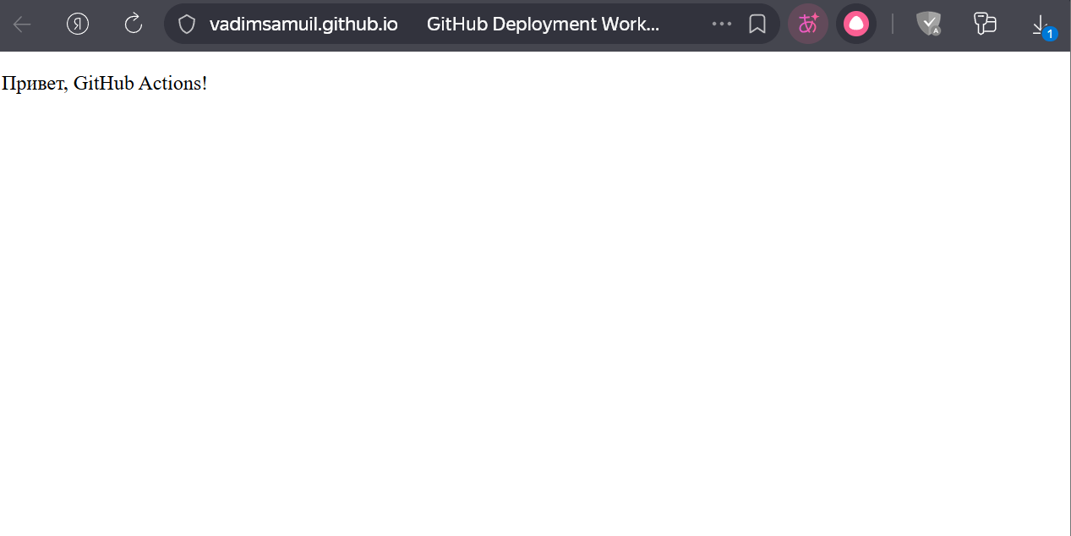

Результат работы
Создан работающий статический сайт.
Настроен автоматический деплой через GitHub Actions.
Сайт доступен публично по ссылке:
https://vadimsamuil.github.io

Вывод
В ходе практической работы я освоил:
Создание репозитория для GitHub Pages.
Настройку публикации через ветку и через GitHub Actions.
Написание простого workflow-файла deploy.yml.
Размещение статического HTML-сайта.
Проверку работы сайта по публичной ссылке.

